РОССИЙСКИЙ УНИВЕРСИТЕТ ДРУЖБЫ НАРОДОВ Факультет физико-математических и естественных наук Кафедра прикладной информатики и теории вероятностей

ОТЧЕТ ПО ЛАБОРАТОРНОЙ РАБОТЕ №1

***Установка ОС Linux*.**

дисциплина: “Операционные системы”

Студент: Сагдеров Камал Русланович  
 Группа:НКАбд-05-22

МОСКВА 2023 г.

**Цель работы:**

Целью данной работы является приобретение практических навыков установки операционной системы на виртуальную машину, настройки минимально необходимых для дальнейшей работы сервисов.

**Задачи, которые необходимо выполнить:**

1. Запуск Virtualbox и создание новой виртуальной машины (операционная система Linux, Fedora)
2. Настроить установки операционной системы.
3. Подключить образ диска дополнительной гостевой OC
4. Выполнение домашнего задания.

**Описание результатов выполнения задания:**

**№1 «Создание виртуальной машины»**

Создаем новую виртуальную машину.Указываем имя виртуальной машины (наш логин в дисплейном классе) и тип операционной системы — Linux, Fedora.

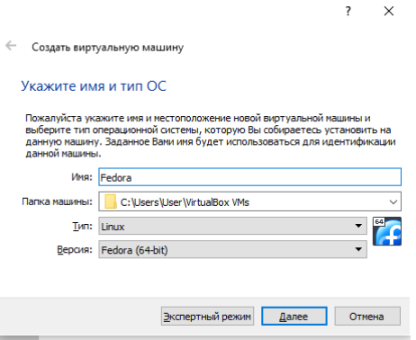

**Рис1.1**. Окно «Имя машины и тип OC»

Указываем размер основной памяти виртуальной машины — от 2048 МБ.(4100 МБ)

**Рис1.2.** Окно «Размер основной памяти»

Задаем конфигурацию жёсткого диска — загрузочный, VDI (VirtualBox Disk Image), динамический виртуальный диск.

**Рис1.3.** Окно подключения или создание жесткого диска на виртуальной машине

**Рис1.4.** Окно определения типа подключения виртуального жесткого диска

**Рис1.5.** Окно определения формата виртуального жёсткого диска

Задаем размер диска — 80 ГБ и его расположение

**Рис1.6.** Окно определения размера виртуального динамического жёсткого диска  
и его расположения  
(На данном этапе выбираю размер файла 80,00 ГБ)

**№2. «Установка операционной системы»**

Запускаем виртуальную машину.

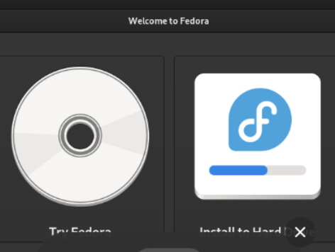

**Рис2.1.** Окно запуска установки образа ОС

Выбираем язык интерфейса и перейдите к настройкам установки операционной системы.

**Рис2.2.** Окно выбора языка

Скорректирую часовой пояс, раскладку клавиатуры

**Рис2.3.** Окно выбора часового пояса

**Рис2.4.** Окно выбора настройки клавиатуры

Место установки ОС оставьте без изменения.

**Рис2.5.** Окно выбора места установки

Установим имя и пароль для Нашего пользователя.

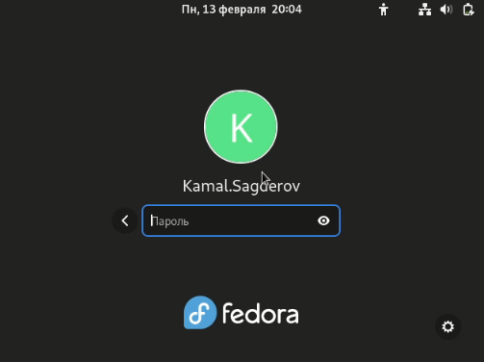

**Рис2.6.** Окно установки имени и пароля

Зададим сетевое имя Нашего компьютера.

**Рис2.7** Окно в терминале с Нашим именем

**№3. «После установки»**

Войдем в ОС под заданной нами при установке учётной записью. Переключаюсь на роль супер-пользователя

**Рис3.1** Переключение на супер-пользователя

**Рис3.2** Обновление всех пакетов

Автоматическое обновление. При необходимости можно использовать автоматическое обновление.

**Рис3.3** Установка программного обеспечения

**Рис3.4** Необходимая конфигурация в файле

**Рис3.5** Запуск таймера

Отключение SELinux

**Рис3.5** Отключение SELinux

**№4. Установка драйверов для VirtualBox**

Войдем в ОС под заданной нами при установке учётной записью.Нажмите комбинацию Win+Enter для запуска терминала.Запускаю терминальный мультиплексор tmux.



**Рис4.1** Установка пакета DKMS

В меню виртуальной машины подключаю образ диска дополнений гостевой ОС.



**Рис4.2** Под монтирование диска



**Рис4.3** Установка драйверов

**№5. Настройка раскладки клавиатуры**

Отредактирую конфигурационный файл.

**Рис5.1** Редактирование конфигурационного файла

**№6. Установка имени пользователя и названия хоста**

При установке виртуальной машины я задал имя пользователя или имя хоста, удовлетворяющее соглашению об именовании, поэтому я просто пропустил данный этап.

**№7. Установка программного обеспечения для создания документации**

Установливаю pandoc

**Рис7.1 Установка pandoc**

**Рис7.2** Установка необходимых расширений

**Рис.7.3** Установка дистрибутив TeXlive

**№8. Домашнее задание**

Получений следующей информации.

**Рис.8.1.** Версия ядра Linux

**Рис8.2.** Частота процессора



Рис 8. Модель процессора



**Рис 8.3 .**Объём доступной оперативной памяти

**Рис 8.4.** Тип обнаруженного гипервизора

**Рис 8.5.** Тип файловой системы корневого раздела.

**Рис 8.6.** Последовательность монтирования файловых систем.

**№9. Контрольные вопросы.**

**1.Какую информацию содержит учётная запись пользователя?**

Имя пользователя, зашифрованный пароль пользователя, идентификационный номер пользователя, идентификационный номер группы пользователя, домашний каталог пользователя, командный интерпретатор пользователя

**2.Укажите команды терминала и приведите примеры:**

для получения справки по команде: man <название команды>

для перемещения по файловой системе: cd

для просмотра содержимого каталога: ls

для определения объёма каталога: du <имя каталога>

для создания каталогов: mkdir <имя каталога>

для создания файлов: touch <имя файла>

для удаления каталогов: rm <имя файла>

для удаления файлов: rm -r <имя файла>

для задания определённых прав на файл / каталог: chmod + x <имя файла/каталога>

для просмотра истории команд: history

**3.Что такое файловая система? Приведите примеры с краткой характеристикой.**

Файловая система – это часть операционной системы, инструмент, позволяющий операционной системе и программам обращаться к нужным файлам и работать с ними. Назначение ФС состоит в том, чтобы обеспечить пользователю удобный интерфейс при работе с данными, хранящимися на диске, и обеспечить совместное использование файлов несколькими пользователями и процессами. При этом программы оперируют только названием файла, его размером и датой созданий. Все остальные функции по поиску необходимого файла в хранилище и работе с ним берет на себя файловая система накопителя.

**Примеры ФС:**

1.Ext2, Ext3, Ext4 или Extended Filesystem – стандартная файловая система для Linux.

2. XFS – это файловая система с журналированием метаданных. Она обладает конкретным набором возможностей и оптимизирована для масштабирования. Мы рекомендуем использовать эту файловую систему исключительно на Linux системах с высококлассными SCSI и/или Fibre Channel накопителями и источниками бесперебойного питания.

3. ReiserFS – это файловая система, основанная на B-дереве, которая имеет очень хорошую производительность и значительно превосходит ext2 и ext3. ReiserFS является стабильной и рекомендуется, как в качестве ФС общего назначения, так и в крайних случаях, таких как создание больших файловых систем, использование для множества маленьких файлов, для огромных файлов, а также для каталогов с десятками тысяч файлов.

4. JFS или Journaled File System была разработана для в IBM для AIX UNIX и использовалась в качестве альтернативы для файловых систем ext. Она используется там, где необходима высокая стабильность и минимальное потребление ресусров.

**4. Как посмотреть, какие файловые системы подмонтированы в ОС?**

С помощью команды mount

**5.Как удалить зависший процесс?**

С помощью команды kill

**№10. Отчет о выполнение домашнего задания:**

Открываем терминал. В окне терминала анализируем последовательность загрузки системы, выполнив команду dmesg. Также можно посмотреть вывод этой команды dmesg | less. Дальше с помощью команды grep ищем необходимую информацию dmesg | grep -i “то, что ищем”. Получаем следующую информацию:

1. Версия ядра Linux

1. Частота процессора



1. Объём доступной оперативной памяти



1. Тип обнаруженного гипервизора



1. Тип файловой системы корневого раздела.

1. Последовательность монтирования файловых систем.

